NỘI DUNG ÔN TẬP TIẾNG VIỆT 1 KNTT

I. Đọc hiểu:
Bài 1: Đầm sen
Nhà Dế Mèn bên đầm sen. Mùa sen nở, đầm sen thật êm ả. Đêm về, Dế Mèn rủ bạn đến đầm sen ca hát và tập đàn. Ngỡ như Tết sắp về bên đầm sen.
a) Nhà Dế Mèn ở đâu ?
A. gần sông B. bên đần sen C. bãi đá
b) Vào mùa sen nở, đầm sen như thế nào?
A. êm ả B. nhộn nhịp C. vui vẻ
c) Tìm tiếng trong bài có vần en: .................................................................
d) Chọn từ ngữ thích hợp điền vào chỗ trống
( ca hát, nhảy múa, tập đàn )
Dế Mèn rủ bạn đến đầm sen ........................................ và .................................
Bài 2: Hoa mai vàng
Mùa xuân về, trăm hoa nở rộ. Nào hồng, nào cúc, nào mận nhưng em vẫn thích nhất là hoa mai. Bông hoa mai có năm cánh, màu vàng ươm như nắng mùa xuân.
Câu 1: Hoa nở rộ vào mùa nào?
A. Xuân B. Đông C. Hè
Câu 2: Trong bài hoa mai có màu gì?
A. đỏ B. vàng C . tím
Câu 3: Tìm tiếng trong bài có vần:
- ông: ...............................................................
Câu 4: Chọn từ ngữ thích hợp điền vào chỗ trống:
(hoa hồng, hoa mai, hoa sen)
Bông …………… có năm cánh.
Bài 3: Nụ hôn của mẹ
Chi bị sốt. Mẹ đưa bé lên trạm y tế. Cô y tá tiêm cho Chi. Chi vẫn nằm thiêm thiếp. Mẹ hôn lên trán Chi. Nụ hôn của mẹ thật ấm áp. Chi từ từ mở mắt, thì thầm:
- Mẹ à, con chả ốm nữa.
Mẹ sờ trán Chi. Bé đã hạ sốt.
Câu 1. Bé Chi bị gì?
A. Bị ho B. Bị sốt C. Bị đau răng
Câu 2: Nụ hôn của mẹ như thế nào ?
A. thiêm thiếp B. lên trán Chi C. thật ấm áp
Câu 3: Tìm trong bài những tiếng có chứa vần “iêm” ?
.............................................................................................................................
Câu 4: Điền vào chỗ trống: (1 điểm)
- im hay em: - ăng hay ông:
con ch………. cây k…… cái tr………. vầng tr…

Bài 4: Đi học
Thỏ ngọc gặp sóc đi học. Sóc ôm một quả bóng to. Sóc rủ thỏ ngọc nghỉ chân để đá bóng. Thỏ ngọc đáp: “ Đang đi học, chớ đá bóng. Bố mẹ sẽ không yên tâm khi tớ tự đi học”.
Nghe xong, sóc chợt nhớ cô sơn ca luôn dặn: “Chỉ nên đá bóng ở trên sân”.
Câu 1: Thỏ ngọc gặp sóc đi đâu?
A. Sóc đi đá bóng. B. Sóc đi chơi. C. Sóc đi học
Câu 2: Sóc rủ thỏ ngọc làm gì?
A. Nghỉ chân đá bóng. B. Đi học sớm. C. Đi chơi
Bài 5:
Hoa cúc vàng
Suốt cả mùa đông
Nắng đi đâu miết
Trời đắp chăn bông
Còn cây chịu rét

Sớm nay nở hết
Đầy sân cúc vàng
Thấy mùa xuân đẹp
Nắng lại về chăng?
Câu 1. Bài thơ nói đến loài hoa nào?
A. Hoa hồng B. Hoa cúc vàng C. Hoa đào
Câu 2. Bài thơ nhắc đến mùa nào?
A. Mùa đông. B. Mùa xuân. C. Mùa đông và mùa xuân.
II. BÀI TẬP:
Câu 1: Điền ng hay ngh
.....….ỉ hè .....ựa gỗ con …….....é
...…..õ nhỏ củ........ệ; bắp..........ô
Câu 2. Điền c hay k
cá .....iếm ......ưỡi ngựa ......uộn len
........im tiêm quả........am que .......em
Câu 3. Điền g hay gh?
con …...à cái …..ế ...i nhớ
...ế đá nhà ...a .....ụ già
Câu 4. Nối cho phù hợp
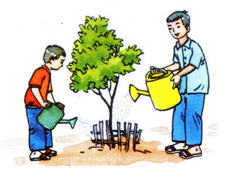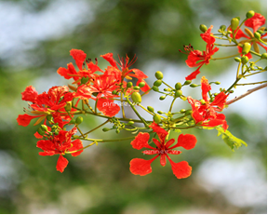
Hoa cúc
Hoa phượng
Tưới cây

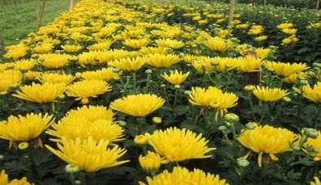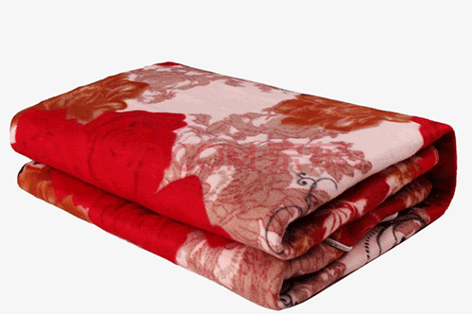
Chăn bông

Câu 5. Nối cho phù hợp
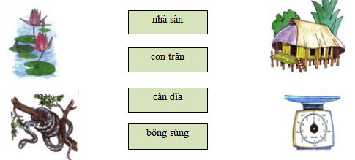
Câu 6. Tìm và viết 2 tiếng có vần:
- uôi:...........................................................................
- iên:...........................................................................
- uôn:...........................................................................
- ua:...........................................................................
- ăm:...........................................................................
Câu 7. Sắp xếp từ ngữ thành câu và viết lại câu:
a) nhảy dây, Hà, thích, chơi
...........................................................................................................................
b) đi chợ, mẹ, mua cam
...........................................................................................................................

c) đi học, em, hôm nay
……………………………………………………………………………………..
d) trĩu quả, giàn gấc, sai
……………………………………………………………………………………..
e) nấu cơm, mẹ, đang
……………………………………………………………………………………..
III. VIẾT
Câu 1: Viết âm, vần: th, qu, ui, ơt, uôn, anh, yêu, ươi
Câu 2: Viết âm, vần: ch, ph, ưa, it, oan, ênh, yêt, ương

Câu 3. Viết chữ cái, vần: kh, ngh, ia, yê, ac, ang, ơm, ươt

Câu 4: Viết từ ngữ: toa tàu, bãi bồi, vuốt tóc, trẻ thơ

Câu 5: Viết từ ngữ: quê nhà, mâm cơm, búp sen, con diều

Câu 6: Viết từ ngữ: sút bóng, dòng kênh, lưỡi xẻng, cô giáo

Câu 7: Viết câu: Quê nội của bé có dòng sông xanh biếc.

Câu 8: Viết câu: Sau cơn mưa, gà mẹ dẫn đàn con đi kiếm ăn.

Câu 9. Viết câu: Bầu trời xanh bóng như vừa được giội rửa .

.

LUYỆN TẬP CHÍNH TẢ
- C / K
....ỗ ....í ....ẻ ô .....à ..... ệ ....ủ ....ò
....ể ....ô .....ụ già ...ẽ đá ....ì đà ...ổ ...ò đồ ...ỗ
Xe ...ộ ...ỉ lá ...ọ ...á dữ chữ ...í ...ì ...ọ ...ố đô
- g/gh
....ế ...ỗ ...i ....u ....à ...ụ ..... ẹ
...ô ...ẽ ...ò ...à ...ô ...i nhớ ...ế đá nhà ...a
đồ ...ỗ ...é ...ừ con ...ẹ
- ng/ngh
...ò ...ệ ...ủ ...i ....e ....a ...ọ
...ỉ ...ừ ...õ ...ô ...à ....é ....ờ
Suy ...ĩ củ ...ệ ...ủ mơ tre ...à con ...é ...i ...ờ
- Nối:
K k
a, o, ô, ơ, u ,ư,
G g
Ngh ngh
i, ê, e
C c
Gh gh
Ng ng
- Tìm tiếng có chữ:
- c: ................................................................................................
- k: ................................................................................................
- g: ................................................................................................
- gh: ................................................................................................
- ng: ................................................................................................
- ngh: ................................................................................................

